中国洗涤用品工业协会
中洗协[2016]74号
关于邀请参加“人民慕课”学习的通知
各相关企业：
在当前日趋复杂的舆论环境下，为提高本系统各单位的日常舆情管理水平，提升应对突发事件的处置能力，中国洗涤用品工业协会与人民网舆情监测室强强联合，共同开发了为企业量身定做的在线舆情培训系统——人民慕课（mooc.people.com.cn）。
人民慕课平台采用业内先进的软件、硬件技术，集合慕课模式、智慧教育理念、云计算、智能评估于一体的网络学习环境，提供了包含网络课堂、大数据分析、自适应学习等在内的一整套服务方案，能够为管理人群尤其是舆情岗位工作人员创造科学、专业、方便、高效的学习条件。
一、课程内容介绍
1.初级网络舆情分析师：
初级网络舆情分析师课程分为舆情基础理论、舆情监测方法论、舆情产业论三部分，所有数据及论点，皆基于人民网舆情监测室十年来的理论积淀和研究成果。其中，网络舆情信息源、网络舆情价值判断、报告架构及撰写、舆情评论的写作等内容是人民网舆情监测室上百名分析师多年工作实践的经验总结，具有超强的实用性。
【舆情基础理论】讲解当前成形的基本舆情理论，包括网络舆情的基本特征和社会功能、舆情生成中的受众认知特点、“大智移云”开启微传播时代、畸变形态的舆情：谣言、风险管理框架下的舆情应对；
【舆情监测方法论】讲解舆情危机处置的原则、规律及应对方法，包括网络舆情信息源、网络舆情选题价值判断、舆情分析报告架构及规范、舆情报告撰写注意事项、舆情评论的写作、网络舆情数据挖掘与分析、舆情研判及舆情工作体系；
【舆情产业论】概括描述舆情产业发展历程,分析产业发展前景；包括舆情产业市场需求分析、舆情产业服务现状、舆情产业的趋势和未来。
2.微信运营师：
“微信运营师”职业技能培训，全面、系统地阐述了微信运营师应该掌握的基本技能。内容包括微信运营师的职业介绍、微信运营的总体规划、微信公众号的基本操作、微信内容运营、微信用户运营、微信活动运营和微信营销；同时解析了微信的各种开放平台，介绍了微信运营的常用工具。本课程从职业的角度出发，阐述了如何成为一名合格的“微信运营师”，注重系统化和逻辑性，全面讲解了“微信运营师”应该掌握的技能体系；同时注重实操和案例，通过对大量案例的解读，能更加清晰地掌握如何在实际中应用这些技能。
【微信运营师的职业介绍】讲述微信的发展历史及微信运营产生的背景， 微信
运营的价值和体系、职业路径、基本要求；
【微信运营的总体规划】讲解微信运营的总体规划及作用，受众定位，分析目标，
任务分析、内容运营、用户运营、活动运营、营销推广、社群建议、技术开
发、数据分析和其他；
【微信营销】讲解微信运营的实操技巧和维护，以案例的方式解读技能。
二、学习方式
1．通过“人民慕课”平台进行在线点播学习。
2．学习过程中进行在线测试。
三、学习收获
测试合格后可分别获得以下证书：
- 初级网络舆情分析师:人民网舆情监测室颁发的《网络舆情分析师培训证书》
2、微信运营师:工业和信息化部人才交流中心颁发的《工业和信息化领域急需紧缺人才证书》
四、学习卡价格及购买方式
每张卡片销售价格：1,800元/套 （课程自开通之日起的一年内有效，售出不退），截止至2016年12月27日。
如需订购，请将订购回执（附件1）发到中国洗涤用品工业协会，汇款至北京人民在线网络有限公司。
五、联系方式：
中国洗涤用品工业协会 边峰
电话：010-65271586-8003 18618310233
传真：010-65121880
邮箱：bf@ccia-cleaning.org

附件：1、“人民慕课”订购回执单
2、网络舆情分析师培训证书、微信运营师证书

中国洗涤用品工业协会
二O一六年十二月十五日
附件1：
“人民慕课”订购回执单
收费标准：
“舆情分析师+微信运营师”课程收费人民币1,800元/套，每套包含1个初级网络舆情分析师课程学习权限和1个微信运营师课程学习权限，自开通之日起的一年内有效。填写后请发送到bf@ccia-cleaning.org，传真：010-65121880。
请填写如下回执单（以下均为必填项），连同汇款底联及时回传我处，以便查询。
发票抬头
地 址
单位名称 |  | 学习卡卡号
学员姓名 |  | 电 话
身份证号 |  | 邮 箱
经 办 人 |  | 电 话
采购数量 | 套 | 采购金额 | 人民币__ _元

汇款信息：
收款单位 | 北京人民在线网络有限公司 | 监督电话 | 010-65363204
开户银行 | 中国光大银行北京京广桥支行 | 账 号 | 35310188000095410
联系方式 | 联 系 人：  联系电话：  回执传真：
备注 | 汇款时，附言或备注处请标明“人民慕课”。  我们收到汇款及回执后，会及时寄出学习卡。
附件2：
网络舆情分析师培训证书
《网络舆情分析师证书》是学员参加人民网舆情培训项目并掌握相关知识技能的凭证和标志，未来将成为社会单位选拔舆情人才的重要参考依据。
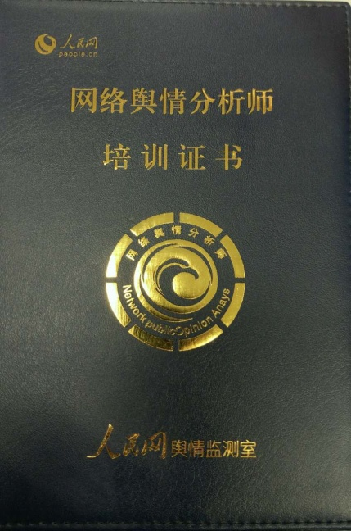
微信运营师证书
“国家工业和信息化领域急需紧缺人才培养工程”是由国家工信部发起，按照国家战略和时常发展需求，重点培养各领域急需紧缺人才。
